BAB I
PENDAHULUAN
  - Latar Belakang Masalah
Manajemen strategi merupakan sebagai seni dan ilmu untuk memformulasikan, mengimplementasikan, dan mengevaluasi keputusan lintas fungsi yang memungkinkan organisasi dapat mencapai tujuannya. Manajemen Strategi, Fred R. David, (2005:19).
Strategi kebudayaan sebetulnya lebih luas daripada menyusun suatu policy tertentu mengenai kebudayaan. Di belakang policy kebudayaan seperti disusun oleh pemerintah atau diperjuangkan oleh sekelompok seniman atau ilmuwan, terpaparlah masalah-masalah yang lebih luas jangkauannya. Strategi Kebudayaan, C.A, Van Peursen, (1988).
Pengelolaan atau manajemen merupakan suatu kemampuan dan keterampilan khusus untuk melakukan suatu kegiatan baik bersama orang lain dalam mencapai tujuan organisasi. “Management as working with and throgh individuals and groups to accomplish organizational gools” (pengelolaan merupakan kegiatan yang dilakukan bersama dan melalui orang-orang serta kelompok dengan maksud untuk mencapai tujuan-tujuan organisasi). Hersey dan Blanchard menurut Stoner dalam Sujana (2000:17).
“Management is the process of planning, organizing, leading and controlling the efforts of organizing members and of using all other organizational resources to achieve stated organizational gools” Sumijo dan Soebedjo dalam Sujana (2000 : 17). Bila dikaji dari dua pengertian di atas, manajemen merupakan serangkaian kegiatan merencanakan, mengorganisasikan, menggerakan, mengendalikan dan mengembangkan secara inovatif terhadap segala upaya dalam mengatur dan mendayagunakan sumberdaya manusia, sarana dan prasarana secara efektif dan efisien untuk mencapai tujuan organisasi yang telah ditetapkan.
Pengelolaan pada konsep kebudayaan, atau peralatan konsep kebudayaan mempunyai maksud bahwa, filsafat kebudayaan bukan lagi suatu tujuan tersendiri, melainkan sebuah alat atau sarana merenungkan tentang kebudayaan bukan semata-mata merupakan suatu usaha teoritis, melainkan menyediakan sarana-sarana yang dapat membantu memaparkan suatu strategi kebudayaan untuk hari depan. Manajemen Strategi, Fred R. David, (2005:10).
Peninggalan kehidupan kebudayaan (sejarah kebudayaan) dimasa lalu, tidak saja ditunjukan oleh hadirnya berbagai peninggalan sejarah, namun juga oleh adanya berbagai naskah berharga, seperti naskah Sanghyang Siksa Kandang Karesian pada jaman pemerintahan Sri Baduga Maharaja (1482 – 1521M) di Pajajaran.
Isinya menjelaskan berbagai bentuk dinamika kehidupan budaya saat itu yang melekat pada kehidupan masyarakatnya, dari berbagai bentuk unsur budaya yang berupa berbagai peninggalan, termasuk dalam bentuk budaya lisan (takbenda), wujud bahasa dengan segala kaidah baik yang mengandung sifat statis maupun yang mengandung sifat dinamis.
Disamping hadirnya unsur-unsur budaya lokal (kearifan lokal) yang sifat asli (original), pengaruh budaya dari luar Jawa Barat banyak diadopsi oleh masyarakat Jawa Barat (termasuk Provinsi Banten dan tataran barat Provinsi Jawa Tengah) dalam dinamika akuturasi maupun dinamika enkulturasi.
Perubahan-perubahan budaya yang terjadi di Jawa Barat pada hakekatnya merupakan hasil gabungan antara dinamika sentrifugal dan dinamika sentripetal, artinya produk-produk perubahan budaya tersebut merupakan garis konvergensi antara daya yang datang dari luar dengan daya dari unsur-unsur kebudayaan asal.
Selain budaya takbenda (intangible), budaya bendapun (tangible) berupa cagar budaya merupakan kekayaan budaya bangsa sebagai wujud pemikiran dan prilaku kehidupan manusia yang penting artinya bagi pemahaman dan pengembangan sejarah, ilmu pengetahuan, dan kebudayaan dalam kehidupan bermasyarakat, berbangsa, dan bernegara, sehingga perlu dilestarikan dan dikelola secara tepat melalui upaya perlindungan, pengembangan, dan pemanfaatan dalam rangka memajukan kebudayaan nasional untuk sebesar-besarnya kemakmuran rakyat.
Kebudayaan, merupakan keseluruhan sistem gagasan, tindakan dan hasil karya manusia dalam rangka kehidupan masyarakat yang dijadikan milik diri manusia melalui proses belajar (Koentjaraningrat, 1973). Kebudayaan dalam kontek Dinas Pariwisata dan Kebudayaan Provinsi Jawa Barat, meliputi perlindungan, pengembangan dan pemanfatan budaya (pelestarian budaya), dan pengembangan pemanfaatan aspek bahasa, kepurbakalaan, kesejarahan dan nilai-nilai tradisional, kesenian, dan permuseuman, sebagai aset dan potensi daerah Jawa Barat.
Dilihat dari berbagai aspek kebudayaan yang hidup di Jawa Barat dalam pembangunan kebudayaan yang menuju pelestarian budaya perlu adanya penanganan yang lebih baik. Segala bentuk kegiatan yang dilakukan oleh Dinas Pariwisata dan Kebudayaan (Disparbud) Provinsi Jawa Barat di Bidang Kebudayaan seperti Program, Anggran dan Prosedur pelaksanaan kegiatan yang disusun setiap tahun baik yang parsial maupun yang monumental lebih mengarah terhadap kebutuhan yang diharapkan oleh komunitas kebudayaan tentunya yang mengarah dan menuju pelestarian budaya.
Hasil pengamatan sementara bahwa dalam penyusunan program di Disparbud tidak berdasarkan terhadap data-data tetapi semata-mata hasil pemikiran-pemikiran yang tentunya hasil pemikiran tersebut sangat terpengaruh oleh latar belakang, pengalaman (experiential) dan kemampuan serta pendidikan pengelola kebudayaan.
Bentuk kegiatan yang diprogramkan setiap tahun tentunya selalu ditunjang dengan anggaran dari Anggaran Pendapatan Belanja Daerah (APBD) yang diatur oleh Keputusan Gubernur Jawa Barat Nomor : 910/Kep.1183-Admbang/2011 tanggal : 16 September 2011, Tentang Biaya Belanja Daerah Pemerintah Provinsi Jawa Barat Tahun Anggaran 2012, yang mengatur segala sesuatu yang sifatnya pendukung terlaksananya sebuah kegiatan.
Isu strategi yaitu nomenklatur kebudayaan yang beraneka ragam sangat mengganggu terhadap berjalannya prosedur pelaksanaan program yang berakibat tidak efisien dan tidak produktif dalam pembinaan kebudayaan di Kabupaten dan Kota di Jawa Barat,
Prosedur yang tidak terbangun dengan baik dan tidak terlaksananya Standar Operasional Prosedur (SOP), sepeti lemahnya koordinasi antara lembaga, pembangunan kebudayaan merupakan bidang pembangunan yang sangat komplek dan memiliki banyak keterkaitan dengan pihak lain, baik yang terkait secara langsung maupun tidak langsung. Hubungan kelembagaan dalam wujud sinergitas dan koordinasi memegang peranan kunci untuk membuka keterpaduan antar pihak dalam pembangunan kebudayaan, sehingga pihak terkait swasta, LSM, organisasi-organisasi kebudayaan dan masyarakat komunitas akan berpartisipasi aktif dalam rangka pencapaian sasaran pembangunan kebudayaan. Hubungan antara sosial profesi perlu ditingkatkan, sinergitas program antar lembaga, pemerintah provinsi dan pemerintah kota serta kabupaten perlu lebih diberdayakan.
Dari berbagai analisis tersebut bukan suatu hal yang ringan bagi Provinsi Jawa Barat, tanggung jawab menjadi lebih besar dalam melestarikan kebudayaan dengan melalui pelaksanaan program, penyusunan anggaran dan melakukan prosedur pelaksanaan kegiatan kebudayaan.
Dalam paparan tentang kebudayaan sebelumnya yang sangat luas, penulis akan mencoba mengemukakan hasil pengamatan sementara berupa data-data implementasi strategi yaitu program, anggaran dan prosedur pelaksanaan kegiatan kebudayaan daerah Jawa Barat yang tentunya mengarah pada lima kelompok budaya diantaranya, Bahasa, kepurbakalaan, sejarah dan nilai tradisional, permuseuman dan kesenian, lebih rinci penulis akan mengemukakan berbagai permasalahan satu persatu dari data-data yang diperoleh.
Pertama dalam kebahasaan, untuk mengetahui lebih jauh mengenai potensi bahasa yang ada di Jawa Barat pada tahun 2009 dapat dilihat pada Gambar 1.1 sebagai berikut :
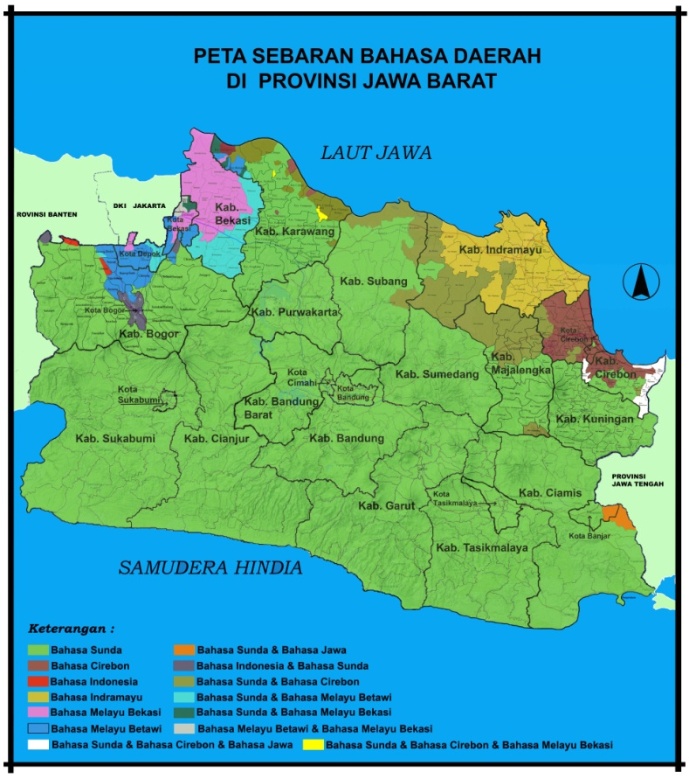
Sumber : Bidang Kebudayaan Disparbud Provinsi Jawa Barat Tahun 2009
Gambar 1.1
Peta Potensi Bahasa di Jawa Barat

Pada Gambar 1.1. bahwa Provinsi Jawa Barat memiliki potensi warisan bahasa yang beraneka ragam, bahasa daerah salah satu pusaka budaya yang mempunyai nilai penting bagi masyarakat.
Di Jawa Barat tersebar bahasa daerah yang memiliki dialek-dialek sesuai dengan letak geografis, stratifikasi sosial, atau profesi tiap-tiap kelompok penutur dan hanya dipahami atau dimengerti oleh penuturnya. Sampai saat ini bahasa daerah beserta dialek-dialeknya tersebut masih hidup di masyarakatnya serta dilindungi oleh negara, antara lain bahasa Sunda, bahasa Cirebon, dan bahasa Melayu Betawi.
Dinas Pariwisata dan Kebudayaan (Disparbud) Provinsi Jawa Barat di Bidang Kebudayaan dalam memelihara dan mengembangkan bahasa daerah sampai saat ini masih belum optimal. Dimana instansi terkait Disparbud Provinsi Jawa Barat dalam misi-nya bertanggung jawab untuk melaksanakan perlindungan, pengembangan serta pemanfaatan (pelestarian budaya), baik dalam program, anggaran dan prosedur pelaksanaannya masih kurang terarah pada keberadaan kondisi kebahasaan saat ini, yang semakin menyempit dan perkembangan yang kurang terkontrol dimana bahasa daerah yang hidup dan berkembang di masyarakat sebarannya (komunitas), hal ini sangat dipengaruhi oleh globalisasi bahasa baik pengaruh dari bahasa nasional maupun bahasa internasional (inggris), yang menjadi bahasa gaul, yang lebih menghawatirkan dimana undak usuk basa sebagai etika basa terutama dalam bahasa sunda sudah jarang digunakan.
Kedua dalam kepurbakalaan yang biasa disebut situs atau cagar budaya sesuai dengan yang tercantum pada Undang-undang No. 11 tahun 2010, tentang cagar budaya bahwa kepurbakalaan salah satu peninggalan budaya yang harus dilindungi, dikembangkan dan dimanfaatkan, untuk mengetahui lebih jauh mengenai kepurbakalaan atau cagar budaya di Provinsi Jawa Barat pada tahun 2010 dapat dilihat pada Tabel 1.1, sebagai berikut :
Tabel 1.1.
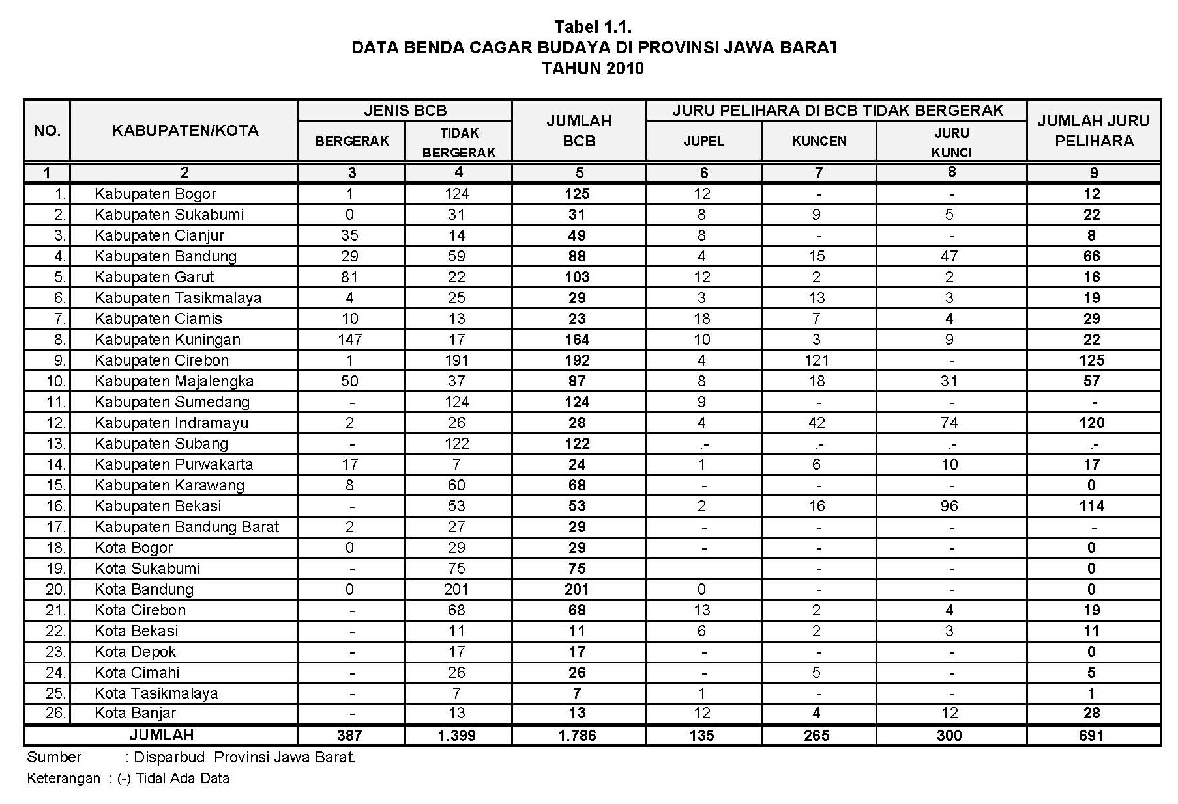

Potensi Cagar Budaya (CB) yang tersebar di kota dan kabupaten di Jawa Barat adapun jenis CB meliputi CB bergerak dan tidak bergerak serta juru pelihara. Untuk mengetahui data CB dan juru pelihara di kota dan Kabupaten di Provinsi Jawa Barat dapat dilihat pada Tabel 1.1. tentang Cagar Budaya.
Dari sekian banyak potensi budaya yang berupa cagar budaya di Jawa Barat, hanya beberapa cagar budaya yang terlindungi, dikembangkan dan tentu dimanfaatkan oleh Disparbud dan dinas yang terkait dengan kebudayaan di Kabupaten/Kota di Jawa Barat.
Pengelolaan kepurbakalaan di Jawa Barat yang sifatnya sudah level nasional tentu bukan hanya tanggung jawab pemerintah daerah, tetapi sudah dikelola bersama-sama dengan pemerintah pusat. Akan tetapi dalam pelaksanaanya, karena banyak kendala dalam berbagai kebijakan pemerintah terutama dalam pengelolaan program, anggaran dan prosedur yang sangat kaku, dan tidak sesuai dengan pengelolaan kebudayaan sangat mempengaruhi terhadap implementasi pelestarian budaya di bidang kepurbakalaan.
Permasalahan-permasalahan pada kepurbakalaan tersebut selanjutnya oleh bidang kebudayaan ditangani dengan implementasi strategi manajemen yang meliputi program, anggaran dan prosedur, lebih terperinci dapat dilihat pada tabel 1.6.
Ketiga dalam nilai tradisional (kearipan lokal), ragamnya yang begitu banyak dan komplek dari tatanan kehidupan, sejarah, upacara ritual, kampung adat, pertanian, makanan dan masih banyak yang lainnya tentunya membutuhkan pendataan yang menampakan data analisis untuk menunjang terhadap pemrograman, penganggaran dan prosedur yang harus ditempuh untuk mencapai pelestarian budaya. Untuk mengetahui lebih jauh mengenai nilai tradisional yang ada di Jawa Barat pada tahun 2010 dapat dilihat pada Tabel 1.2. dan Tabel 1.3.
Nilai-nilai budaya meliputi naskah kuno, cerita rakyat, ungkapan tradisional, permainan rakyat, upacara tradisional, sedangkan sistem budaya meliputi sistem kemasyarakatan, sistem religi dan pengetahuan, sistem ekonomi tradisional, sistem teknologi tradisional dan lingkungan budaya yang meliputi pola lingkungan budaya, perubahan lingkungan budaya, hubungan antar budaya yang tersebar di daerah Jawa Barat yang unik dan rumit dalam pengelolaannya dan data yang tercantum dalam Tabel 1.2. dan Tabel 1.3. tersebut belum sepenuhnya terdokumentasikan dengan baik karena dalam penjaringan datanya tidak melalui prosedur yang seharusnya dilakukan dalam penjaringan data.
Nilai budaya, sistem budaya dan lingkungan budaya merupakan kearifan lokal yang tumbuh di Jawa Barat, dan sekaligus menjadi sebuah kekayaan yang tidak ternilai, lebih rinci dapat dilihat pada tabel-tabel berikut ini :
Tabel 1.2.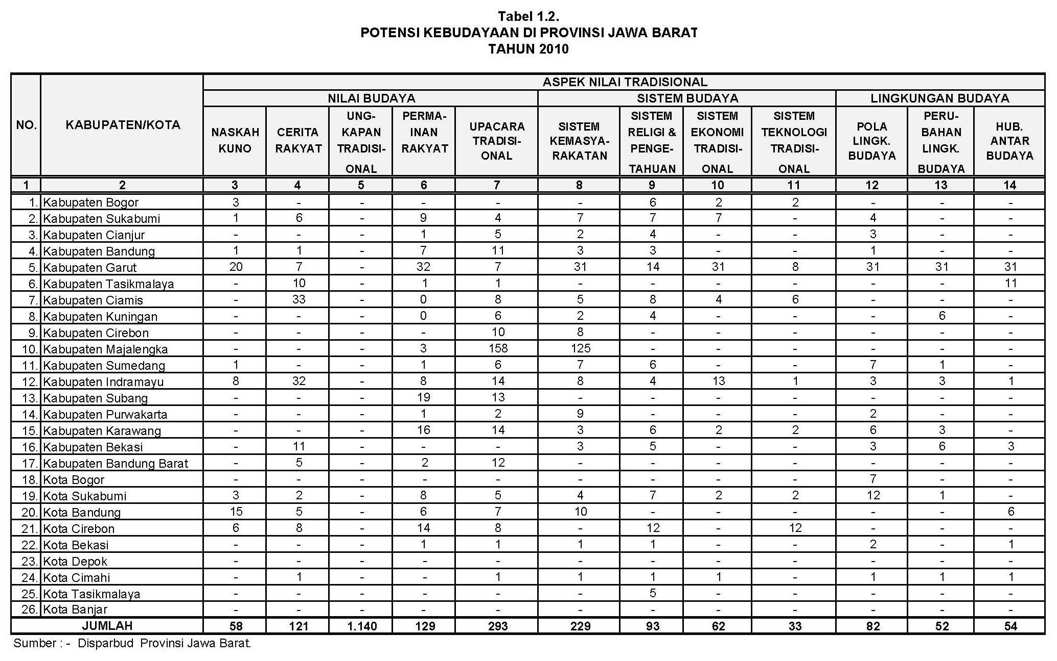

Dari hasil pengamatan penulis tidak sedikit kekayaan budaya ini yang sudah hilang, tidak terpelihara dan mungkin sudah punah dari tatanan budaya Jawa Barat, hal ini membuktikan bahwa pengelolaan kebudayaan di Jawa Barat sebagai tanggung jawab Dinas Pariwisata dan Kebudayaan Provinsi Jawa Barat, dalam mengimplementasikan strateginya belum optimal.
Tabel 1.3.

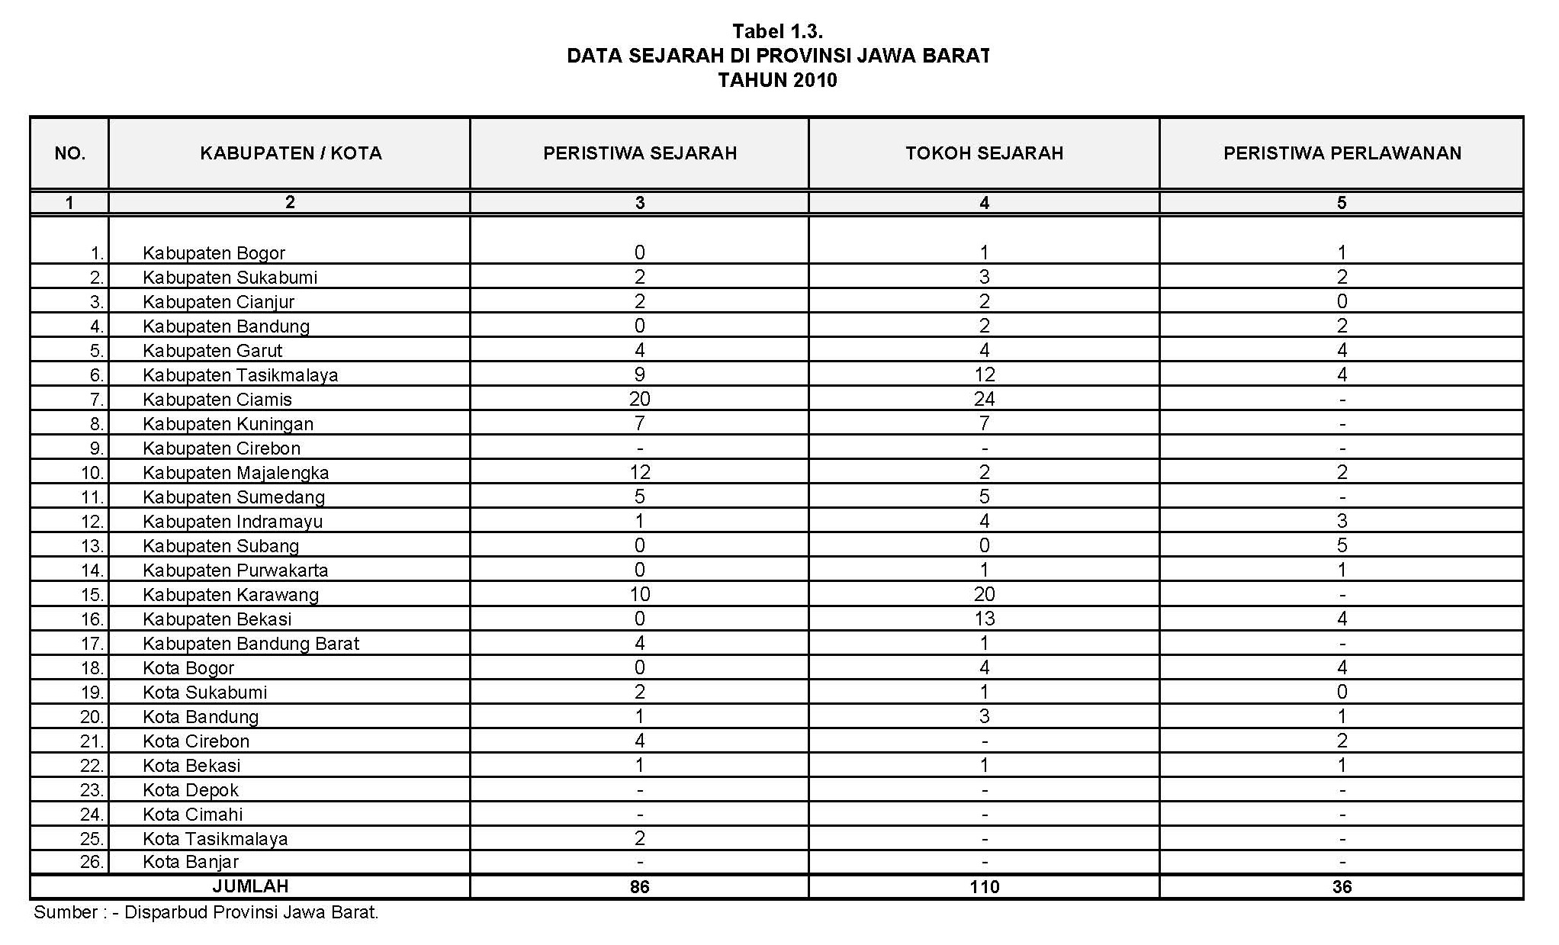
Keempat dalam permuseuman, museum adalah sebuah institusi yang memiliki tugas untuk mengumpulkan, menyimpan, mempelajari, melestarikan dan mempublikasikan benda-benda peninggalan sejarah, budaya, dan alam untuk tujuan pendidikan, penelitian dan rekreasi, pada Tabel 1.4. dan Tabel 1.5. adalah data museum dan kondisi museum yang ada di Jawa Barat, sebagai berikut :
Tabel 1.4.

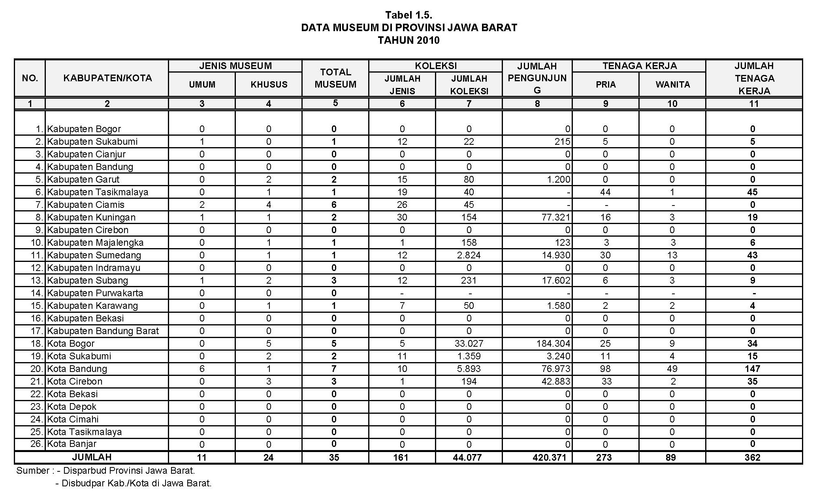

Tabel 1.5.
Data Potensi Museum di Jawa Barat 2010

Kondisi |  |  | Jumlah Museum
Standar Nasional | Perlu Penataan | Perlu Perbaikan | 35
13 | 9 | 13
Sumber : Bidang Kebudayaan Disbudpar Prov. Jawa Barat

Museum harus dapat berfungsi sebagai institusi pelestari sumber daya budaya (culture resources) dan alam tetapi juga dapat menjadi sebagai media pembinaan edukasi baik budaya maupun ilmu pengetahuan bagi generasi muda, memperkokoh ketahanan atau jati diri bangsa, serta sekaligus dapat meningkatkan perekonomian masyarakat sekitar museum. Keadaan saat ini dilihat pada Tabel 1.4. dan Tabel 1.5. dimana museum di jawa Barat dibagi dalam tiga kategori kondisi yaitu kondisi standar nasional, kondisi perlu penataan dan kondisi perlu perbaikan.
Pada Tabel 1.4. di atas bahwa jumlah museum sebanyak 35 museum yang tersebar di kabupaten dan kota di Jawa Barat. Jumlah museum yang perlu penataan dan perbaikan sebanyak 22 museum, mengandung arti bahwa masih banyak museum yang membutuhkan perhatian khusus, tentunya perhatian dalam pengelolaan permuseuman.
Disparbud sebagai pemegang kebijakan tentunya perlu meningkatkan pemrograman, penganggaran dan prosedur pelaksanaan untuk membangun penataan dan perbaikan permuseuman, implementasi strategi tersebut sebaiknya melihat kebutuhan internal dan eksternal keberadaan museum.
Permasalahan-permasalahan tersebut selanjutnya oleh bidang kebudayaan ditangani dengan implementasi strategi manajemen yang meliputi program, anggaran dan prosedur, lebih rinci dapat dilihat dari tabel 1.6. sebagai berikut :
Tabel 1.6.
Program Bidang Kebudayaan Disparbud Provinsi Jawa Barat
Tahun Anggaran 2008, 2009, 2010, 2011

No. |  | Program |  | Anggaran (Rp) | Prosedur
TAHUN 2008
I | PROGRAM PELESTARIAN DAN PENGEMBANGAN BAHASA, AKSARA DAN SASTRA DAERAH
 | Kegiatan Pelestarian dan Pengembangan Bahasa dan Sastra Daerah:
 | 1. |  | Peringatan Hari Bahasa Ibu Internasional Tk. Provinsi | 216.492.750,00 | Kerja Sama
 |  |  | - Lomba Puisi Bahasa Cirebon
 |  |  | - Lomba Puisi Bahasa Sunda
 |  |  | - Lomba Dongeng Bahasa Daerah
 |  |  | - Acara Puncak Peringatan Hari Bahasa Ibu Internasional
 | 2. |  | Tuan Rumah Temu Sastra Nasional | 163.691.000,00 | Swakelola
 | 3. |  | Pemetaan Varian Bahasa Daerah di Jawa Barat | 142.752.450,00 | Kerja Sama
 | 4. |  | Workshop Sastra Daerah | 237.915.900,00 | Kerja Sama
 | 5. |  | Lomba Pidato berbahasa Cirebon | 90.822.700,00 | Kerja Sama
 | 6. |  | Sosialisasi Bahasa, Sastra, dan Aksara daerah melalui Pembuatan dan Pemasangan Prasasti dan Pencetakan Naskah Tradisi | 198.939.750,00 | Kerja Sama
 | 7. |  | Penghargaan Karya Sastra daerah dan Penyusunan Naskah Kumpulan Pantun Melayu Betawi | 223.199.750,00 | Kerja Sama
II | PROGRAM PENELUSURAN SEJARAH DAN PELESTARIAN NILAI-NILAI TRADISIONAL
 | Kegiatan Pembinaan, Pelestarian dan Pengembangan Kepurbakalaan, Permuseuman, Sejarah dan Nilai Tradisional:
 | 1. |  | Pembinaan Permuseuman dan Kepurbakalaan | 220.157.700,00 | Kerja Sama
 |  |  | - Penataan Museum Ibu Inggit Garnasih
 |  |  | - Penyusunan Draft Buku Sejarah Arkeologi Jatigede
 |  |  | - Pembuatan Leaflet Museum Inggit Garnasih dan Batujaya Kab. Karawang
 |  |  | - Penyusunan Buku Pedoman Permuseuman Jawa Barat
 | 2. |  | Penyusunan Konsep Pengembangan Kawasan Budaya Jawa Barat | 178.131.800,00 | Kerja Sama
 | 3. |  | Festival Keraton Nusantara (FKN) VI di Gowa, Sulawesi Selatan | 67.904.300,00 | Kerja Sama
 | 4. |  | Festival Budaya Jawa Barat | 343.141.050,00 | Kerja Sama
 | 5. |  | Pembinaan Teknis Pelestarian Kebudayaan bidang Sejarah dan Nilai Tradisional | 92.607.450,00 | Kerja Sama
 | 6. |  | Penyusunan Peta Budaya Jawa Barat (lanjutan/tahap II) | 97.020.200,00 | Kerja Sama
TAHUN 2009
I | PROGRAM PENGEMBANGAN NILAI BUDAYA
Pelestarian dan Pengembangan Bahasa dan
Sastra Daerah
 | 1. |  | Peringatan Hari Bahasa Ibu Internasional Tingkat Provinsi | 176.644.700,00 | Kerja Sama
 |  |  | - Lomba Puisi Bahasa Sunda
 |  |  | - Lomba Puisi Bahasa Cirebon
 |  |  | - Peringatan Acara Puncak HBII
 | 2. |  | Penghargaan Karya Sastra Daerah | 135.871.500,00 | Swakelola
 | 3. |  | Pemetaan Varian Bahasa Daerah | 38.735.950,00 | Kerja Sama
 | 4. |  | Penyusunan Buku Cerita Rakyat Asal-usul Desa di Jawa Barat (Toponimi) | 68.123.200,00 | Kerja Sama
 | 5. |  | Workshop Sastra Daerah | 120.145.200,00 | Kerja Sama
 | 6. |  | Temu Sastra IV Mitra Praja Utama | 21.000.000,00 | Swakelola
 | Pembinaan, Pelestarian dan Pengembangan Kepurbakalaan, Permuseuman, Sejarah dan Nilai Tradisional
 | 1. |  | Festival Budaya Jawa Barat | 313.749.200.00 | Kerja Sama
 | 2. |  | Penyusunan Masterplan Pelestarian dan Pengembangan Kawasan Percandian di Situs Batujaya Kab. Karawang (Tahap I) | 89.159.500,00 | Kerja Sama
 | 3. |  | Pembinaan Tenaga Teknis Kebudayaan Bidang Permuseuman (Tahap III/Lanjutan) | 88.196.300,00 | Swakelola
 | 4. |  | Penyusunan Peta Budaya Jawa Barat Bidang Nilai Tradisi (Tahap II/ Lanjutan) | 16.268.000,00 | Kerja Sama
 | 5. |  | Dokumentasi Nilai Sejarah dan Tradisi pada Tinggalan Budaya di Jawa Barat | 265.149.000,00 | Kerja Sama
 |  |  | - Penyusunan Draft Buku Sejarah Cirebon
 |  |  | - Penyusunan dan Pencetakan Buku Sejarah & Purbakala Kawasan Jatigede
 |  |  | - Penyusunan dan Pencetakan Buku Permainan Tradisional
 |  |  | - Penyusunan dan Pencetakan Kala Sunda
 | 6. |  | Penataan dan Pengembangan Permuseuman di Jawa Barat | 87.349.200,00 | Swakelola
 |  |  | - Penataan Museum Ibu Inggit Garnasih
 |  |  | - Seminar peringatan Hari Sumpah Pemuda di Gd. Indonesia Menggugat
 |  |  | - Penerbitan leaflet museum Jawa Barat
TAHUN 2010
I | PENGEMBANGAN NILAI BUDAYA
 | Kegiatan Pelestarian dan Pengembangan Bahasa dan Sastra Daerah
 | 1. |  | Sosialisasi Bahasa dan Sastra Daerah | 110.185.000,00 | Swakelola
 |  |  | - Lomba Presenter Berbahasa Sunda
 |  |  | - Lomba Membaca Puisi Bahasa Cirebon
 | 2. |  | Fasilitasi Penyebarluasan Bahasa Daerah di Jawa Barat melalui Media Elektronik | 25.595.000,00 | Kerja Sama
 | 3. |  | Temu Sastra V Mitra Praja Utama (MPU) | 42.820.000,00 | Swakelola
 | Kegiatan Pembinaan, Pelestarian dan Pengembangan Kepurbakalaan, Permuseuman, Kesejarahan dan Nilai Tradisi Jawa Barat
 | 1. |  | Penyusunan Dokumentasi Nilai Kesejarahan, Nilai Tradisi dan Permuseuman Jawa Barat | 397.067.500,00 | Kerja Sama
 |  |  | - Penyusunan dan Pencetakan buku batik dan busana tradisional Jawa Barat
 |  |  | - Penyusunan Draft Buku Sejarah Cirebon (Tahap II)
 |  |  | - Penyusunan dan Pencetakan Direktori Museum di Jawa Barat
 |  |  | - Pencetakan Buku Pedoman Permuseuman di Jawa Barat
 | 2. |  | Identifikasi dan Dokumentasi Arsitektur Bangunan Tradisional Jawa Barat (Tahap II) | 34.555.000,00 | Kerja Sama
 | 3. |  | Monitoring Festival Keraton VII | 110.487.500,00 | Swakelola
 | 4. |  | Pembinaan Permuseuman di Jawa Barat | 111.058.000,00 | Swakelola
 |  |  | - Lokakarya Menggagas Hari Kebudayaan Nasional di Gd. Indonesia Menggugat
 |  |  | - Penataan Rumah Bersejarah Inggit Garnasih
 |  |  | - Penyusunan Draft Naskah Revitalisasi Keraton
 | 5. |  | Internaional Conference on Sundanese Culture | 1.509.250.000,00 | Kerja Sama
 | 6. |  | Perencanaan Pengembangan Aktivitas Seni Budaya di Pedesaan | 249.687.000,00 | Kerja Sama
TAHUN 2011
I | PENGEMBANGAN NILAI BUDAYA
 | Kegiatan Pelestarian dan Pengembangan Bahasa dan Sastra Daerah
 | 1. |  | Aktualisasi Bahasa dan Sastra Daerah | 238.250.000,00 | Kerja Sama
 |  |  | - Lomba Presenter Berbahasa Sunda
 |  |  | - Kemah Sastra
 |  |  | - Penyusunan Naskah Karya Sastra Daerah
 |  |  | - Pencetakan Buku Ungkapan Tradisional Jawa Barat (Edisi Revisi)
 | 2. |  | Workshop Bahasa dan Sastra Daerah | 188.792.200,00 | Kerja Sama
 | 3. |  | Temu Sastra VI Mitra Praja Utama | 53.075.000,00 | Swakelola
 | 4. |  | Kongres Bahasa Sunda | 528.015.000,00 | Kerja Sama
 | Kegiatan Pembinaan, Pelestarian dan Pengembangan Kepurbakalaan, Permuseuman, Kesejarahan dan Nilai Tradisi
 | 1. |  | Festival Budaya Jawa Barat | 254.437.500,00 | Kerja Sama
 |  |  | - Kawin Tebu
 |  |  | - Hajat Budaya
 | 2. |  | Penyusunan Masterplan Pelestarian dan Pengembangan Kawasan Percandian Situs Batujaya | 265.990.000,00 | Pihak ke III
 | 3. |  | Penyusunan Buku Sejarah Cirebon | 223.705.000,00 | Kerja Sama
 | 4. |  | Pembinaan Tenaga Penggerak Pedesaan bidang Kebudayaan di Jawa Barat | 218.317.500,00 | Kerja Sama
 | 5. |  | Penyusunan Pedoman Bidang Kebudayaan di Jawa Barat (Kepurbakalaan, Kesejarahan dan Nilai Tradisi) | 120.600.000,00 | Kerja Sama
 | 6. |  | Dokumentasi Bahan Pengusulan Situs Batujaya sebagai World Heritage | 91.412.500,00 | Kerja Sama
 | 7. |  | Penggalian Kearifan Budaya Lokal | 565.537.500,00 | Kerja Sama
Sumber : Dinas Pariwisata dan Kebudayaan provinsi Jawa Barat
Bidang Kebudayaan 2008 - 2011.

Kelima dalam kesenian, saat ini bidang seni di Indonesia dihadapkan pada tantangan yang berat. Tantangan ini berkaitan dengan upaya-upaya seni dapat dijadikan sebagai sebuah industri. Seni yang merupakan salah satu cabang kebudayaan kemungkinan dikembangkan sebagai industri, akan tetapi kondisi seni di Indonesia keadaannya belum sebagai mana yang diharapkan. Perkembangan seni pertunjukan yang ada di Indonesia diharapkan sebagai salah satu kesenian yang paling “menawan”, mungkin paling dapat terjangkau oleh halayak yang lebih besar tidak hanya di dalam negeri tetapi di luar negeri. Sebuah harapan bahwa kesenian Indonesia dapat lebih hidup dan dapat hadir di tengah halayak yang lebih besar.
Untuk dapat mewujudkan itu salah satu alternatifnya adalah pembenahan sistem pengelolaan organisasi kesenian. Organisasi sangat berperan untuk tumbuh dan suburnya kesenian, dengan melalui pengelolaan organisasi akan tercipta kualitas baik pelaku maupun produk yang dihasilkan. Pada akhirnya akan selalu berupaya meningkatkan mutu dan memberi kepuasan pada pelanggan. Pewarisan seni, yang seharusnya ada perhatian khusus dari Disparbud untuk perlindungan terhadap seni-seni yang mengandung nilai seni yang tinggi, selanjutnya Revitalisasi, ini pun suatu hal yang perlu diperhatikan dimana manfaat dari revitalisasi ini adalah untuk mengangkat kembali kesenian-kesenian yang sudah punah dari tatanan kesenian. Dengan demikian penulis mengamati tentang keberadaan jenis kesenian, di Jawa Barat, lebih jauh dapat dilihat pada Tabel 1.7. berikut ini.
Tabel 1.7.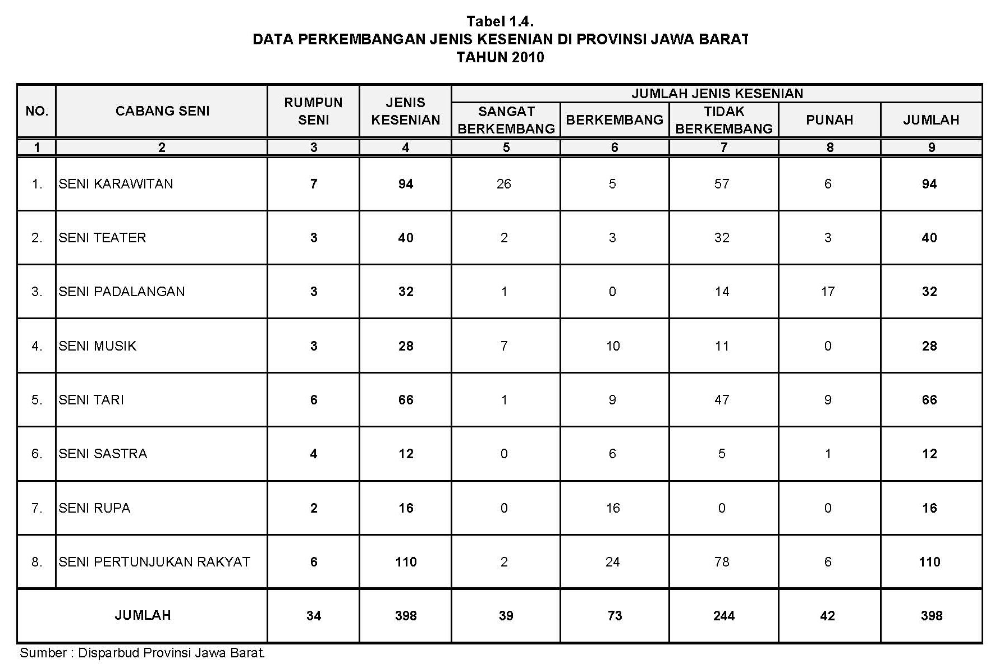
Pada Tabel 1.7. jenis kesenian yang berada di Jawa Barat sebanyak 398 jenis kesenian, yang tidak berkembang sebanyak 244 jenis kesenian dan yang sudah benar-benar punah dari tatanan kesenian di Jawa Barat sebanyak 42 jenis kesenian dan sisanya berkembang dan sangat berkembang, dilihat dari data tersebut tentunya sangat menghawatirkan dimana sekian banyak jenis kesenian tidak berkembang, dan tidak menutup kemungkinan kurun waktu tertentu sebagian besar kesenian akan punah.
Tidak berkembang dan punahnya jenis kesenian di Jawa Barat merupakan sebuah permasalahan diantaranya dalam implementasi strategi manajemen dalam kesenian yang tidak optimal yang dilakukan oleh Disparbud sebagai institusi yang mempunyai kewenangan dan kebijakan dalam pengelolaan kesenian.
Permasalahan-permasalahan pada kesenian tersebut selanjutnya oleh bidang kesenian ditangani dengan implementasi strategi manajemen yang meliputi program, anggaran dan prosedur, lebih terperinci dapat dilihat pada tabel 1.8. di bawah ini :

Tabel 1.8.
Program Bidang Kesenian Disparbud Provinsi Jawa Barat
Tahun Anggaran 2008, 2009, 2010, 2011

No. | Program |  | Anggaran (Rp) | Prosedur
TAHUN 2008
I | Peningkatan Apresiasi Seni
 | Peningkatan Kualitas dan Kreativitas Seni Budaya Jawa Barat
 | 1. | Duta Seni Pelajar Se Jawa-Bali di Bali | 247.816.000,00 | Kerja Sama
 | 2. | Festival Kesenian Tingkat Nasional Ke IX di Jakarta | 137.343.500,00 | Kerja Sama
 | 3. | Festival Jaipongan se Jawa Barat di Kota Sukabumi | 160.734.500,00 | Kerja Sama
 | 4. | Pasanggiri Reog di Purwakarta | 67.263.745,00 | Kerja Sama
 | 5. | Festival Drama Basa Sunda di Kota Bandung | 38.409.000,00 | Kerja Sama
 | 6. | Sendra Tari Kolosal di Kota Bandung | 100.330.500,00 | Kerja Sama
 | 7. | Festival Film Bandung di Kota Bandung | 31.337.000,00 | Kerja Sama
 | 8. | Festival Seni Topeng Cirebon di Kota Cirebon | 38.861.490,00 | Kerja Sama
 | 9. | Festival Musik Kolaborasi Se Jawa Barat | 34.662.000,00 | Kerja Sama
 | 10. | Festival Seni Gotong Singa di Kabupaten Subang | 34.832.000,00 | Kerja Sama
 | 11. | Festival Benjang di Kabupaten Bandung | 45.215.265,00 | Kerja Sama
 | 12. | Perumusan Hak Paten Karya seni Jawa Barat Di Bandung | 42.610.000,00 | Kerja Sama
II | Program Pelstarian, Pengembangan, Dan Pemanfaatan Kelembagaan Dan Kesenian
 | 1. | Pemberdayaan Kesenian di 7 Kab/Kota | 189.875.000,00 | Kerja Sama
 | 2. | Pengidentifikasian Jenis Kesenian di Kab/Kota | 53.716.000,00 | Swakelola
 | 3. | Pekalangan Ibing Tayuh Se Jawa Barat di Cirebon | 111.527.500,00 | Kerja Sama
 | 4. | Pergelaran kesenian di Fasilitas ruang publik di Bandung | 165.097.000,00 | Kerja Sama
 | 5. | Pergelaran Kesenian Pada Hari Besar Nasional di Bandung dan Jakarta | 118.986.000,00 | Kerja Sama
 | 6. | Pergelaran Kesenian dalam rangka Upacara Adat Nyiar Lumar di Kab.Ciamis | 24.991.000,00 | Kerja Sama
 | 7. | Pemberdayaan Galeri KITA (Pameran Seni Rupa dan Seni Keramik) di Bandung | 37.448.500,00 | Kerja Sama
 | 8. | Pergelaran Kesenian di Bandung dan Sekitarnya | 81.859.000,00. | Kerja Sama
II |  | Program Asia Afrika Art and Culture Festival | 1.175.250.000,00
 | 1. | Pergelaran Kesenian dalam rangka Asia Afrika Art and Culture Festival | 703.411.660,00 | Kerja Sama
 | 2. | Pergelaran Kesenian di 7 Kab/Kota Se-Jawa Barat dalam rangka mendukung kegiatan Asia Afrika Art and Culture Festival | 295.666.935,00 | Kerja Sama
 | 3. | Sarasehan tentang Kampung Asia Afrika | 176.171.405,00 | Swakelola
TAHUN 2009
I | Program Peningkatan Kualitas dan Kreatifitas Seni Budaya Jawa Barat
 |  | Kegiatan Peningkatan Kualitas dan Kreatifitas Seni Budaya Jawa Barat
 | 1. | Duta Seni Pelajar Se-Jawa Bali | 794.042.000,00 | Kerja Sama
 | 2. | Festival Kesenian tingkat Nasional  ke-X | 137.271.000,00 | Kerja Sama
 | 3. | Festival Seni Budaya | 134.367.000,00 | Kerja Sama
 | 4. | Festival Calung tingkat Jawa Barat | 57.746.000,00 | Kerja Sama
 | 5. | Festival Seni Musik Kontemporer dan Perfilman | 286.000.000,00 | Kerja Sama
 | 6. | Pergelaran Apresiasi dengan Komunitas Seni Kontemporer dan Perfilman | 565.499.000,00 | Kerja Sama
 | 7. | Sarasehan Seni Kontemporer dan Perfilman | 160.000.000,00 | Kerja Sama
 | 8. | Penunjang Kegiatan | 76.055.000,00 | Swakelola
I | Kegiatan Pelestarian, Pengembangan dan Pemanfaatan Kelembagaan Sumber Daya Kesenian Jawa Barat
 | 1. | Pemberdayaan Sarjana Seni | 278.071.500,00
 | 2. | Pergelaran Kesenian di Fasilitas Ruang Publik | 191.179.000,00
 | 3. | Pergelaran Kesenian pada Hari Besar Nasional | 242.219.500,00 | Swakelola
 | 4. | Pemberdayaan Galeri Kita | 95.737.000,00
 | 5. | Pewarisan Seni Tradisional | 63.721.000,00 | Swakelola
 | 6. | Kandaga Wisata | 105.895.500,00 | Swakelola
 | 7. | Penyusunan Standarisasi Pra sarana, Sarana Kesenian, dab Perfilman | 180.000.000,00 | Kerja Sama
 | 8. | Pendokumentasian Kesenian dan Pendataan Lokasi Shooting Perfilman | 180.560.500,00 | Kerja Sama
 | 9. | Workshop di Sanggar-Sanggar Seni | 200.000.000,00 | Kerja Sama
 | 10. | Penyusunan Hak Karya Intelektual (HAKI) Seni Tradisi, Kontemporer dan Perfilman | 130.000.000,00 | Kerja Sama
 | 11. | Panglawungan Seni Tayuban | 100.000.000,00 | Kerja Sama
 | 12. | Penunjang Kegiatan | 91.500.000,00 | Swakelola
TAHUN 2010
I | Kajian Film Daerah Jawa Barat
 | 1. | Penyusunan Kajian Film Daerah Jawa Barat | 440.450.000,00 | Kerja Sama
 | 2. | Lokakarya Kajian Film Daerah | 32.900.000,00 | Kerja Sama
 | 3. | Pendukung Kegiatan Film | 26.650.000,00 | Swakelola
 | Pelestarian, Pengembangan, Pemanfaatan Kesenian dan Perfilman Jawa Barat
 | 1. | Pengembangan Zona Seni Tradisi/Klasik | 269.390.000,00 | Kerja Sama
 | 2. | Festival Film Bandung 2010 | 742.475.000,00 | Kerja Sama
 | 3. | Pergelaran Kesenian di Ruang Publik, Objek Wisata dan Kampung Seni | 277.400.000,00 | Kerja Sama
 | 4. | Duta Seni Pelajar Se Jawa dan Bali 2010 | 235.270.000,00 | Kerja Sama
 | 5. | Peningkatan Apresiasi Masyarakat terhadap Seni | 99.750.000,00 | Kerja Sama
 | 6. | Festival Drama Basa Sunda | 98.850.000,00 | Kerja Sama
 | 7. | Pendukung Kegiatan | 76.865.000,00 | Swakelola
 | Kemasan Musik Etnis Untuk kekinian dan Pesta Seni Nusantara |  | 2.000.000.000,00 | Pihak Ke III
 | 1. | Pendukung Kegiatan | 14.950.000,00 | Swakelola
 | Indigeneous Culture Appareance (Tampilan Kereasi Kebudayaan Jawa Barat) |  | 1.500.000.000,00 | Pihak Ke III
 | 1. | Pendukung Kegiatan | 53.000.000,00 | Swakelola
TAHUN 2011
I | Pembinaan Apresiasi Seni di  Jawa Barat
 | 1. | Duta Seni Pelajar se Jawa dan Bali 2011 | 298.832.500,00 | Kerja Sama
 | 2. | Festival Kesenian Tingkat Nasional | 182.598.000,00 | Kerja Sama
 | 3. | Pergelaran Seni di Ruang publik | 796.847.500,00 | Kerja Sama
 | 4. | Seminar/Lokakarya Titlaras Karawitan Sunda | 48.222.000,00 | Swakelola
 | Pembinaan Seni dan Perfilman bagi Generasi Muda
 | 1. | Seminar/Sarasehan Seni Kontemporer dan Perfilman | 74.345.000,00 | Swakelola
 | 2. | Festival Teater Remaja | 337.185.000,00 | Kerja Sama
 | 3. | Festival Film Bandung 2011 | 516.330.000,00 | Kerja Sama
 | 4. | Workhsop Penulisan Naskah/Skenario FilmTelevisi | 61.035.000,00 | Kerja Sama
 | 5. | Apresiasi Seni Rupa di Galeri Kita | 152.305.000,00 | Kerja Sama
 | Dialog, Seni, Budaya dan Pariwisata Jawa Barat Melalui Media Elektronik
 | 1. | Dialog, Seni, Budaya, Pariwisata Jawa Barat Melalui Media Elektronik | 881.360.000,00 | Kerja Sama
 | 2. | Pendukung Kegiatan | 71.320.000,00 | Swakelola
 |  | Pewarisan Seni Tradisional Jawa Barat | 2.000.000.000,00 | Kerja Sama
 |  | DelegasI Seni Jawa Barat | 1.000.000.000,00 | Pihak Ke III
 |  | World Ethnic Music Festival | 1.078.945.600,00 | Kerja Sama
 |  | Kirab Seni Budaya di Tiga Zona Beda Budaya | 3.000.000.000,00 | Kerja Sama
 | 1. | Pra Event Kegiatan | 50.000.000,00 | Swakelola
 | 2. | Budaya Zona Cirebon | 712.345.000,00 | Kerja Sama
 | 3. | Budaya Zona Priangqn | 1.612.095.000,00 | Kerja Sama
 | 4. | Budaya Zona Melayu Betawi | 625.560.000,00 | Kerja Sama
 |  | Pergelaran Angklung Kolosal di Luar Negeri | 1.423.881.000,00 | Kerja Sama
 |  | Pergelaran Angklung di Jawa Barat | 200.000.000,00 | Swakelola
 |  | Festival Womad Auckland | 400.000.000,00 | Pihak Ke III
 |  | Gelar Kreasi Seni Budaya Jawa Barat | 800.000.000,00 | Kerja Sama
 | 1. | Panggung Hiburan | 600.000.000,00 | Swakelola
 | 2. | Lomba Cipta Logo dan Lagu
 | 3. | Dialog Seniman Jawa Barat | 87.300.000,00 | Swakelola
 | 4. | Peningkatan Apresiasi Seni Sastra Melalui Media Cetak | 112.700.000,00 | Kerja Sama
 |  | Cipta Lagu Mars Jawa Barat | 200.000.000,00 | Kerja Sama
 |  | Festival Music Etnic di Taipeh-Taiwan | 400.000.000,00 | Pihak Ke III
 |  | Gelar Angklung Kolosal Jawa Barat | 750.000.000,00 | Pihak Ke III
 |  | Pergelaran Wayang Jawa Barat | 600.000.000,00
 |  | Sosialisasi Pembangunan Jawa Barat Melalui Seni Daerah | 500.000.000,00
 |  | Komik Digtal Kisah Kepahlawanan Jawa Barat | 100.000.000,00
Sumber : Dinas Pariwisata dan Kebudayaan provinsi Jawa Barat
Bidang Kesenian 2008 -2011.

Menurut beberapa tokoh masyarakat dan budayawan bahwa saat ini terasa adanya kesenjangan antara implementasi strategi manajemen Disparbud Provinsi Jawa Barat dengan yang diharapkan oleh masyarakat komunitas yang seharusnya dijadikan pijakan atas pencapaian tujuan pelestarian kebudayaan, ini terbukti dengan ketidak selarasan antara, program, anggaran dan prosedur yang diarahkan tidak sesuai dengan yang diharapkan oleh publik.
Tidak dapat dipungkiri pengaruh dari disentralisasi memberikan warna yang berbeda terhadap implementasi strategi terhadap warisan budaya, implementasi strategi Disparbud Provinsi Jawa Barat seharusnya menjadi pijakan strategi dinas-dinas terkait tentang kebudayaan Kabupaten/Kota di Jawa Barat
Dalam UU No. 11 Tahun 2010 tentang Kebudayaan bahwa Pelestarian adalah Perlindungan, pengembangan dan pemanfaatan yang menjadi pijakan dalam mengelola kebudayaan, termasuk pada implemntasi strategi Disparbud yang harus didukung oleh program-program, penganggaran dan prosedur yang bekelanjutan sehingga kebudayaan dapat dilestarikan.
Tugas dan fungsi Bidang Kebudayaan dan kesenian merupakan sebagai gudang data (database) kunci keberhasilan dalam perencanaan dan program harus berdasarkan data yang akurat. Sedangkan visualisasi berada pada tugas dan fungsi pengelolaan di Unit Pelaksana Teknis (UPT) Disparbud.
Saat ini tugas dan fungsi yang seharunya seperti yang dikemukakan sebelumnya tidak terealisasi, sedangkan yang dilaksanakan sebatas promosi budaya dan promosi kesenian sedangkan data yang sangat dibutuhkan tentunya database yang akurat untuk merencanakan dan memprogramkan kebudayaan dalam mencapai pelestarian budaya sangat memprihatinkan.
Seluruh data yang diperoleh dari berbagai sumber di Disparbud tersebut belum terdatabase secara baik karena penjaringan data tidak melalui prosedur. Dengan demikian selain pengelolaan dalam pelaksanaan perencanaan dan program tentunya database di Disparbud perlu pengelolaan yang optimal dan harus menjadi gudang data yang akurat dari berbagai kelompok budaya tersebut.
Arah Kebijakan dari Strategi Kementrian Kebudayaan dan Pariwisata seharusnya ada sinergritas dengan strategi Disparbud Provinsi Jawa Barat. Berdasarkan arah kebijakan dan strategi tersebut akan mendukung berjalannya implementasi strategi manajemen Jawa Barat yang lebih baik dan terarah sesuai dengan harapan semua komunitas budaya, baik yang langsung memelihara kebudayaan maupun hanya sebagai pengamat atau pemerhati sektor kebudayaan hal tersebut dapat dijadikan aset untuk menyusun dan melekasanakan program dan sebagai stakeholder untuk bekerja bersama mengelola kebudayaan yang mengarah terhadap pelestarian kebudayaan. Arah kebijakan dan strategi Kementrian dan Disparbud Provinsi Jawa Barat, lebih terperinci dapat di lihat pada Tabel 1.9. sebagai berikut :
Tabel 1.9.
Arah Kebijakan Strategi Kementrian dan
Arah Kebijakan Strategi Disparbud Jawa Barat

ARAH KEBIJAKAN DAN STRATEGI KEMENTRIAN KEBUDAYAAN |  |  | ARAH KEBIJAKAN DAN STRATEGI DISPARBUD JAWA BARAT
Dalam rangka melaksanakan arah kebijakan peningkatan kesadaran dan pemahaman jati diri dan karakter bangsa, maka strategi diarahkan dengan |  |  | Meningkatkan pengelolaan kebudayaan daerah meliputi perlindungan, pengembangan dan manfaat budaya untuk meningkatkan kualitas hidup masyarakat  Pemahaman masyarakat dalam memeilhara dan melindungi kebudayaan, serta upaya untuk membentuk dan mengembangkan kebudayaan daerah, dengan tidak meninggalkan nila-nilai yang ada dan upaya melestarikan kebudayaan secara dinamis dengan melakukan usaha pembinaan, perlindungan dan pengembangan serta pemannfaatan kebudayaan yang mampu menompang pembangunana daerah yang dapat menjadi filter perlindungan terhadap kebudayaan daerah yang cenderung mengalami proses degradasi dan meningginya semangat individualistis.  Meningkatnya industri dan karya budaya yang mengacu pada budaya bangsa  Kondisi saat ini, hasil karya budaya daerah baik yang bersifat tangible maupun yang bersifat intangible cukup memprihatinkan dan terancam mengalami marginalisasi oleh pemiliknya sendiri yaitu masyarakat. Produk-produk hasil karya budaya asing memperoleh tempat yang tinggi dibandingkan dengan hasil karya budaya bangsa. derasnya pengaruh kebudayaan asing telah menggeser kecintaan dan kebanggan terhadap kebudayaan sendiri, khususnya di kalangan generasi muda.  Dengan menyadari fenomena dan dampak globalisasi terhadap eksistensi kebudayaan daerah/nasional, dalam rangka mendukung kekuatan unggulan daerah dalam berkompetisi memasuki persaingan global, maka pengembangan aset warisan, maka pengembangan aset warisan budaya selain memiliki dimensi pelestarian diharapkan juga akan mendorong kemempuan dan daya dukung produktivitas bagi penguatan perekonomian daerah/nasional secara keseluruhan, dalam kontek inilah industri budaya merupakan pemberdayaan elemen-elemen budaya atau segala bentuk manifestasi budaya melalui reproduksi dan presentasi, sehingga memiliki nilai tambah untuk dipasarkan dan didistribusikan secara luas dan mampu mendatangkan manfaat ekonomi dengan tetap menjaga dampak seminimal mungkin bagi kelestarian budaya tersebut.  Peningkatan sistem informasi kebudayaan  Sistem informasi kebudayaan merupakan strategi yang bertujuan memaksimalkan perolehan data kebudayaan yang dapat diakses kedalam berbagai perangkat/piranti teknologi yang berlandaskan kepada manajemen informasi kebudayaan. Saat ini sistem informasi kebudayaan masih dirasakan lemah, dan pengelolaanya banyak ditangani pemerintah dengan tingkat pembaharuan data yang lambat, sehingga sangat berpengaruh kepada rencana dan program-program yang disusun dan tidak mampu mengantisipasi kondisi terkini.  Pengembangan sumber daya manusia di Bidang Kebudayaan  Peningkatan kualitas tenaga kerja bidang kepariwisataan dan kebudayaan melalui program pengembangan pendidikan dan pelatihan secara menyeluruh, agar setiap penyelenggaraan pelatihan dapat mencapai efisiensi dan efektivitas yang tinggi serta pemberian dukungan terhadap program-program pelatihan yang bersifat strategis, agar perencanaan pelatihan dapat direncanakan secara matang, mengingat sumber daya pelatihan dari pemerintah semakin terbatas serta peninjauan kembali sylabi/kurikulum pelatihan dengan kebutuhan pasar kerja di Bidang Kebudayaan dan pariwisata.  Meningkatkan kesadaran dan apresiasi masyarakat dalam pengelolaan  keragaman budaya  Menciptakan kesadaran dan apresiasi masyarakat dalam pengelolaan keragaman budaya merupakan perwujudan kolaborasi seluruh pendukung kelompok kebudayaan daerah untuk menuju keserasian hubungan baik antara mengembangkan budaya lokal dan memantapkan budaya nasional.  Peningkatan kerjasama kebudayaan di  dalam negeri  Dengan upaya memperkokoh jalinan kerja sama antar pendukung kebudayaan yang majemuk diharapkan dapat membentuk satu pola pikir yang kuat sebagai bangsa yang berbudaya, dengan menjalin hubungan persahabatan yang sejajar antara daerah dan dengan bangsa-bangsa lain.  Penelusuran sejarah dan pelestarian  nilai-nilai tradisional  Penelusuran sejarah dan pelestarian nilai-nilai tradisional dalam upaya meningkatkan kualitas kehidupan sosial yang berlandaskan agama dan budaya daerah. kebijakan ini mendasari terwujudnya pelestarian nilai tradisional, peninggalan sejarah dan purbakala, permusieuman, mengkaji kearifan dari nilai sejarah dan nilai-nilai tradisioanal.  Pelestarian dan pengembangan bahasa aksara dan sastra daerah  Pelestarian dan pengembangan bahasa daerah berkaitan dengan meningkatkan kualitas kehidupan sosial, yang berlandaskan agama dan budaya daerah, serta meningkatkan keimanan dan ketaqwaan, serta apresiasi terhadap budaya daerah yang bertujuan untuk meningkatkan apresiasi masyarakat terhadap bahasa dan sastra daerah.  Meningkatkan apresiasi seni dan budaya daerah di masyarakat  Apresiasi seni dan budaya merupakan bagian penting yang mampu merubah prilaku masyarakat akan kecintaan kepemilikan seni dan budaya secara berkelanjutan.  Pembinaan perfilman daerah  Film pada dasarnya adalah materi budaya, tetapi pada saat ini nampaknya lebih jelas bahkan diprioritaskan sebagai materi industri. Film secara materi budaya menjajakan pertunjukan idiil dengan tetap berpegang kepada norma-norma etis-estetis, dengan demikian film menjadi aspek seni dalam kehidupan sosio kultural yang menjunjung nilai-nilai budaya, seperti cerita-cerita rakyat yang mempunyai latar belakang kepahlawanan, dan film-film yang berlatar belakang pendidikan . film-film dokumenter sangat penting untuk mengembangkan kebudayaan terutama menekan materi dan aspek-aspek budaya, diantaranya yang berkaitan dengan geografi, sosial, budaya dan lain-lain.
No | Pengarah | Diarahkan
1. | Peningkatan kesadaran dan pemahaman jati diri dan karakter bangsa | - Peningkatan internalisasi nilai-nilai budaya yang mendukung pembangunan karakter dan pekerti bangsa  - Peningkatan revitalisasi dan reaktualisasi nilai-nilai tradisi  - Peningkatan pemberdayaan komunitas adat  - Peningkatan internalisasi kesejarahan dan wawasan kebangsaan
Dalam rangka melaksanakan arah kebijakan peningkatan apresiasi masyarakat terhadap keragaman serta kreativitas nilai budaya seni dan film, maka strategi diarahkan dengan.
2. | Peningkatan apresiasi masyarakat terhadap keragaman serta kreativitas nilai budaya seni dan film | - Peningkatan sarana pengembangan, pendalaman dan pergelaran, seni budaya di kota besar dan ibu kota kabupaten.  - Peningkatan perhatian dan kesertaan pemerintah dalam program-program seni budaya yang diinisiasi oleh masyarakat dan mendorong berkembangnya apresiasi terhadap kemajemukan budaya.  - Peningkatan apresiasi terhadap karya seni budaya dan perfilman.  - Peningkatan kreativitas dan produktivitas para pelaku seni budaya dan perfilman  - Peningkatan kualitas pengelolaan galeri nasional  - Peningkatan kualitas dan kuantitas layanan lembaga sensor film.  - Peningkatan pemanfaatan hasil-hasil kajian sejarah tradisional.
Dalam rangka melaksanakan arah kebijakan peningkatan kualitas pengelolaan, perlindungan, pengembangan, dan pemanfaatan

warisan budaya, maka strategi diarahkan dengan.
3. | Peningkatan kualitas pengelolaan perlindunganpengembangan, dan pemanfaatan warisan budaya. | - Penetapan dan pembentukan pengelolaan terpadau untuk pengelolaan cagar budaya.  - Peningkatan kualitas pengelolaan perlindungan, pengembangan, dan pemanfaatan benda cagar budaya, situs, kawasan cagar budaya, dan kesejarahan.  - Peningkatan kualitas pengelolaan dan pelayanan museum, termasuk naskah-naskah kuno.
Dalam rangka melaksanakan arah kebijakan pengembangan sumber daya kebudayaan maka strategi diarahkan dengan

4. | Pengembangan sumber daya kebudayaan | - Pengembangan kapasitas nasional untuk pelaksanaan penelitian di Bidang Kebudayaan.  - Peningkatan kemampuan sumber daya manusia kebudayaan  - Peningkatan kualitas informasi dan basis data kebudayaan  - Pengembangan kemitraan antara pemerintah pusat dan daerah, sektor terkait, masyrakat dan swasta.
Sumber : Kementrian dan Disparbud 2010
Berdasarkan Tabel 1.9. kementrian kebudayaan mengharapkan pelaksanaan arah kebijakan yang diarahkan oleh strategi manajemen kebudayaan yang dibangun oleh kementrian sinergis dengan strategi yang dibangun oleh daerah, bila mengamati deskriptif strategi kebudayaan Disparbud Jawa Barat, menurut penulis kurang mengarah dan bersinergis, serta masih banyak kendala. Dalam pandangan penulis sebaiknya kebijakan yang diarahkan oleh strategi dari kementrian kebudayaan dapat menjadi kebijakan strategi ditingkat daerah (Disparbud Jawa Barat) dan selanjutnya dapat diadopsi oleh Kabupaten/Kota di Jawa Barat.
Analisis lingkungan strategi Disparbud potensi kebudayaan Jawa Barat dilihat dari berbagai faktor, keberadaanya dibutuhkan suatu penanganan yang berdasarkan analisis lingkungan baik internal maupun eksternal dengan demikian penulis mencoba menganalisis pengelolaan keberadaan kebudayaan Jawa Barat berdasarkan matrik analisis SWOT, seperti pada tabel 1.10. sebagai berikut :

Tabel 1.10.
SFAS (Strategic Faktors Analysis Summary)
Matrik Internal/Eksternal (IE)

Tinggi Sedang Rendah
2.65
1,0
2,0
3,0
4,0

1  GROWTH  Kuat  Konsentrasi melalui integrasi vertikal | 4  STABILITY  Hati hati | 7  GROWTH  Diversifikasi konsentrik
2  GROWTH  Konsentrasi melalui integrasi horizontal | 5  GROWTH  Konsentrasi melalui integrasi horizontal  STABILITY  Tak ada perubahan profit strategi | 8  GROWTH  Diversifikasi Konglomerasi
3  RETRENCHMENT  Turnaround | 6  RETRENCHMENT  Captive Company atau Divestment | 9  RETRENCHMENT  Likuidasi
2,0
1,0
3,0
2.30
Rata-rata
Lemah
ANALISIS LINGKUNGAN STRATEGIS DISPARBUD

Pada matrik IE pada Tabel 1.10 ini bahwa posisi kondisi disparbud ada pada konsentrasi melalui integrasi horizontal dan Stability tak ada perubahan profit strategi dimana eksternal sedang dan internal dalam posisi rata-rata, dengan demikian penulis berasumsi bahwa kondisi Disparbud diinternal memerlukan penanganan-penanganan untuk melestarikan kebudayaan.
Kesimpulan dari analisis kondisi Disparbud adalah strategi yang diterapkan yaitu strategi konsentrasi melalui integrasi horizontal dan stability yaitu tidak ada perubahan profit strategi, artinya strategi yang diterapkan lebih menekankan terhadap pelaksanaan-pelaksanaan program nyata, konsolidasi, yaitu menghindari kelemahan pada pelaksanaan kegiatan. Saran yang diajukan untuk Dinas Pariwisata dan Kebudayaan yaitu 1) dengan program pengembangan nilai budaya dengan melalui kegiatan penyelenggaraan apresiasi masyarakat terhadap nilai-nilai tradisional, peninggalan sejarah, kepurbakalaan dan museum serta dalam kebahasaan melakukan festival dan lomba penulisan kebudayaan dengan menggunakan bahasa dan sastra daerah Jawa Barat, sosialisasi aksara daerah di masyarakat umum dengan promosi melalui media elektronik dan cetak yang dilakukan dengan mempertimbangkan faktor-faktor keberhasilan pelestarian budaya; 2) dengan program pengelolaan kekayaan dan keragaman budaya melalui kegiatan lokakarya pengelolaan kekayaan budaya Jawa Barat, inventarisasi berbagai prodak karya budaya seniman dan budayawan untuk pemeliharaan dan pengakuan atas HKI, seminar, lokakarya kekayaan dan keragaman budaya Jawa Barat; 3) dengan program memfungsikan/revitalisasi gedung-gedung kesenian yang sudah ada dan beroperasi dengan kegiatan kreativitas kesenian Jawa Barat dengan melalui kegiatan penelitian, pertunjukan di gedung-gedung kesenian yang ada dan telah beroperasi di kota dan kabupaten, meningkatkan fasilitas dan kenyamanan serta meningkatkan manajemen gedung kesenian, pemetaan kesenian dan kebudayaan sebagai dasar pemberian hak paten melalui peraturan daerah atau peraturan gubernur, membangun gedung kesenian bertarap Internasional bekerjasama dengan swasta; 4) dengan program pemeliharaan dan perlindungan kebudayaan melalui kegiatan penelitian untuk penyusunan strategi pemeliharaan dan perlindungan kebudayaan, penyusunan dan penerbitan buku tentang kebudayaan Jawa Barat yang berkontribusi bagi pengembangan teori, karya ilmiah dan memperkaya makna kebudyaan Jawa Barat, penyusunan standar minimal pemeliharaan dan perawatan kebudayaan di Jawa Barat; 5) dengan program perlindungan berbagai karya Hak Kekayaan Intelektual (HKI) melalui kegiatan sosialisasi perda dan UU HKI, penelitian dan penyusunan buku katalog produk budaya seniman dan budayawan, penyusunan perda dan pergub untuk pengakuan mematenkan karya budaya seniman dan budayawan yang tertuang pada katalog HKI Jawa Barat. 6) dengan program penelitian dan sistem informasi kebudayaan dengan melalui kegiatan penelitian kebudayaan sebagai dasar pembinaan dan pembangunan kebudayaan, inventarisasi hasil-hasil penelitian, jurnal terdahulu yang dilakukan oleh perguruan tinggi, LSM, Konsultan, pemerintah kota dan kabupaten, penyusunan sisten informasi manajemen tentang kebudayaan Jawa Barat; 7) dengan program peningkatan keterampilan, keahlian, kemampuan SDM kebudayaan melalui kegiatan penyusunan kriteria kompetensi dan sertifikasi SDM, pelatihan SDM kebudayaan dari berbagai bidang profesi untuk memperoleh kompetensi dan sertifikasi, membentuk lembaga serifikasi SDM kebudayaan; 8) dengan program penyusunan standar minimal penyelamatan dokumen sejarah, tinggalan sejarah, dan konservasi gedung, rumah bersejarah melalui kegiatan penelitian terhadap unsur-unsur kesejarahan di kota dan kabupaten, lokakarya penyusunan standar minimal penyelamatan dan pemeliharaan unsur-unsur kesejarahan di Jawa Barat, sosialisasi pemahaman masyarakat tentang arti penting sejarah; 9) dengan program peningkatan dan pemahaman masyarakat tentang pentingnya tinggalan purbakala dengan melalui kegiatan sosialisasi tentang kepurbakalaan dan benda cagar budaya/situs, penyusunan standar minimal pemeliharaan dan pengamanan tinggalan kepurbakalaan dan benda cagar budaya/situs di Jawa Barat, pendokumentasian tinggalan kepurbakalaan dan BCB/situs di kota dan kabupaten; 10) dengan program memanfaatkan museum sebagai pusat informasi kebudayaan dengan melalui kegiatan penyediaan sarana auditorium untuk pemutaran film kebudayaan Jawa Barat, penyediaan media informasi dalam bentuk cetakan dan elektronik tentang museum, promosi museum melalui berbagai kegiatan penunjang dan informasi pada berbagai media, melakukan kerjasama dengan berbagai perjalanan wisata; 11) dengan program pagelaran kesenian pada usaha pariwisata dengan melalui kegiatan lokakarya penentuan paket pagelaran jenis-jenis kesenian dengan para seniman dan usaha pariwisata, menyedialakan katalog pergelaran berbagai jenis kesenian yang telah siap dipertunjukan, pergelaran kesenian yang berbentuk paket pergelaran kesenian di luar Jawa Barat dan luar negeri; 12) dengan program pembuatan film dokumenter kebudayaan dengan melalui kegiatan inventarisasi para produser film daerah dan nasional, lokakarya untuk penyusunan cerita film kebudayaan, pelaksanaan pembuatan film kebudayaan; 13) dengan program penelitian terhadap para pengusuaha/produser film, sarana pertunjukan film, tenaga kerja perfilman, dan perijinan pendirian perusahaan film dan pelaksanaan pembuatan film dengan melalui kegiatan penelitian dan penyusunan unsur-unsur perfilman, penertiban usaha perfilman sarana pertunjukan film, dan pengambilan film (shooting), sosialisasi peraturan dibidang perfilman daerah dan nasional.
Selanjutnya penulis menganalisis implementasi strategi manajemen Disparbud Jawa Barat, dalam penelitian ini penulis menganalisis Disparbud untuk mengetahui keberadaan atau ekssisting internal dan eksternal potensi kebudayaan Jawa Barat dilihat dari berbagai faktor, Pada matrik IE pada Tabel 1.11. ini bahwa posisi pengelolaan kebudayaan ada pada growth konsentrasi melalui integrasi horizontal dimana eksternal kuat sedangkan internal dalam posisi lemah, dengan demikian penulis berasumsi bahwa pengelolan kebudayaan diinternal belum optimal dan perlu dikaji kembali.

Tabel 1.11.
SFAS (Strategic Factors Analysis Summary)

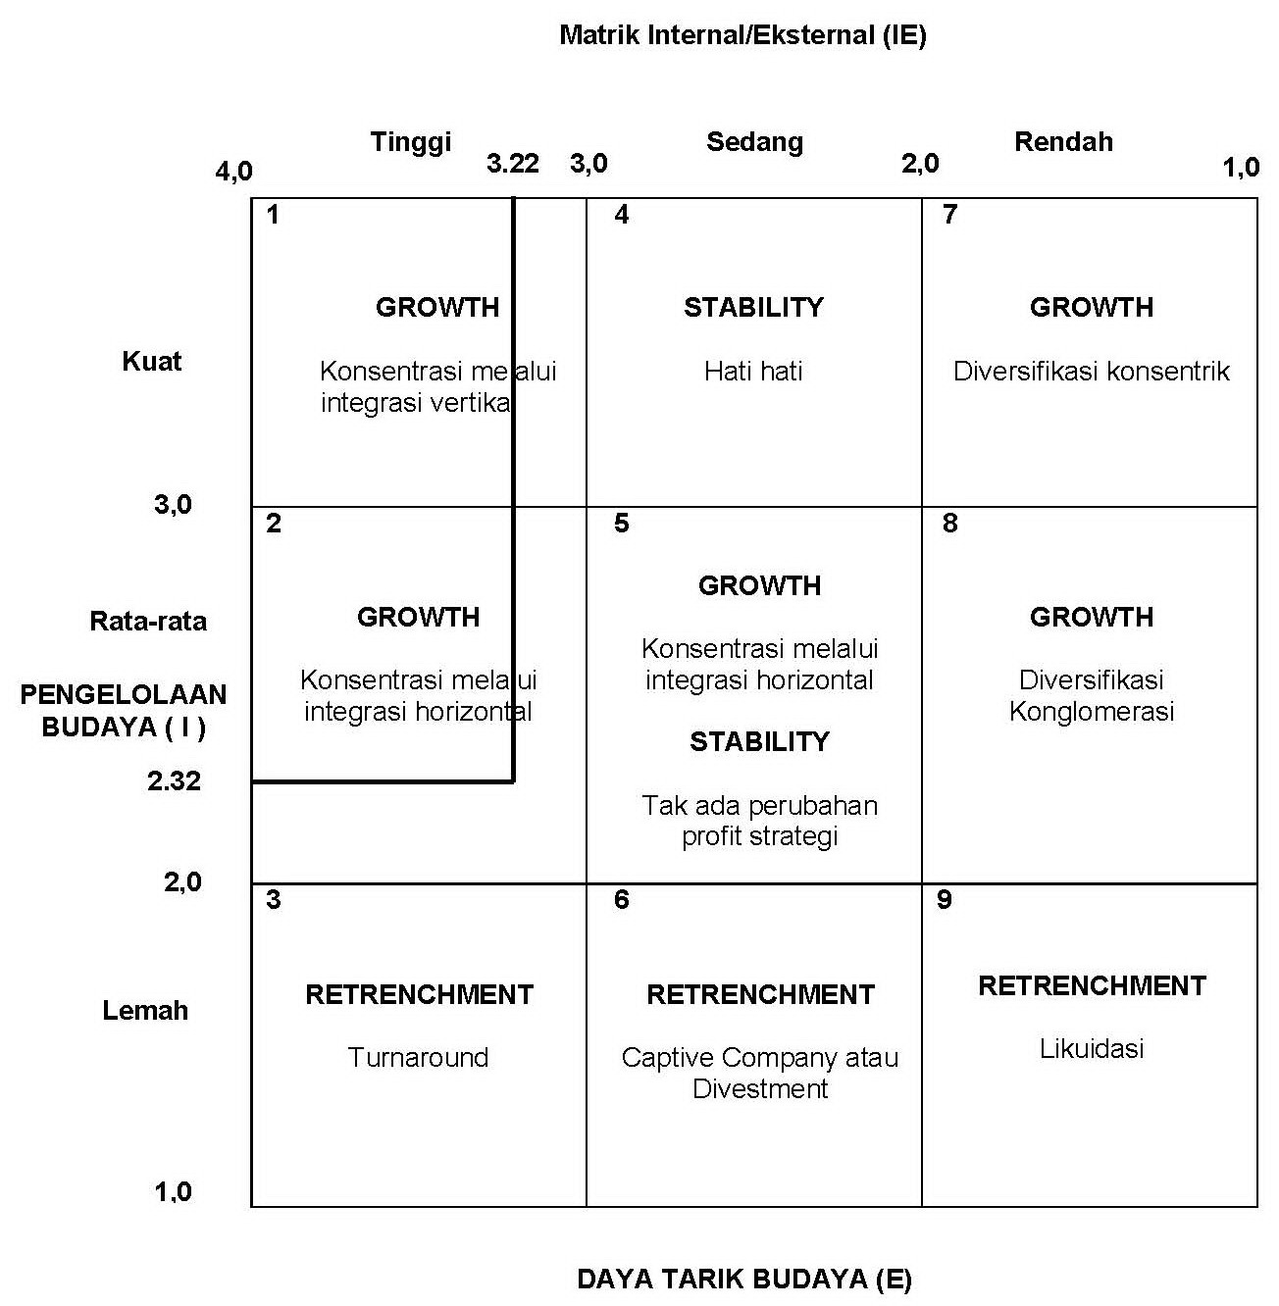

Berdasarkan analisis SFAS (Strtegic Factors Analysis Summary) tersebut maka penulis mendapatkan faktor-faktor kunci implementasi strategis manajemen yang membutuhkan penanganan jangka pendek, jangka menengah, dan jangka panjang, diantaranya sebagai berikut :
Pertama yang membutuhkan penanganan jangka pendek yaitu Dukungan berbentuk program pembinaan dan menumbuhkembangkan kebudayaan secara moril dan materil yang kuat, masyarakat kebudayaan sangat membutuhkan tentang dukungan moril berupa penambahan wawasan tentang kebudayaan yang mengarah dan terencana disamping itu tentu yang diharapkan oleh masyarakat komunitas kebudayaan dukungan berupa anggaran untuk memelihara obyek yang diarahkan pada pelestarian budaya.
Selanjutnya yang harus ditangani dengan jangka pendek yaitu pemerintah harus melakukan penyusunan dan pelaksanaan program penelitian perkembangan kebudayaan saat ini karena kecepatan perubahan pola hidup masyarakat. Untuk mengetahui apa dan bagaimana keadaan kebudayaan dan penanganan yang seperti apa yang harus diakukan.
Jenis-jenis kesenian dan nilai-nilai budaya yang sudah punah tidak dapat dibiarkan lebih lama apalagi dilupakan, maka dengan demikian membutuhkan penanganan program revitalisasi yang segera maka harus dilakukan dengan jangka pendek yaitu dengan penyusunan dan pelaksanaan program rekontruksi kembali kesenian dan nilai budaya yang sudah hilang.
Kedua yang membutuhkan penanganan jangka menengah yaitu,
pertumbuhan sanggar seni yang baik serta keberadaan seniman dan budayawan. Pertumbuhan sanggar seni yang baik tentu beriringan dengan tumbuhnya seniman dan budayawan dan dalam pertumbuhan yang cepat mebutuhkan sebuah kontrol dalam hal ini prosedur yang ketat terutama dalam nilai seni nya tidak keluar dari pakem seni tersebut juga seniman dan budayawan tidak terlena dengan perkembangan kuantitas.
Selanjutnya prosedur yang perlu dilakukan penangnan dengan jangka menengah yaitu standarisasi dan kompetensi SDM kebudayaan dipemerintahan masih rendah, dengan demikian diperlukan adanya sebuah perhatian yang khusus untuk menangani SDM terutama dalam peningkatan keilmuan yang sesuai dengan tugas dan fungsinya.
Pemanfaatan potensi budaya untuk pariwisata memerlukan kontrol dalam hal ini penanganan prosedur yang harus dilakukan dengan jangka menengah karena perlu adanya sebuah pembinaan terhadap wisatawan dan bentuk artisrtik di obyek budaya yang banyak dikunjungi wisatawan agar tidak merusak tatanan obyek budaya dan nilai budayanya.
Ketiga yang membutuhkan penanganan jangka panjang yaitu,
Prosedur Keberadaan organisasi yang didukung dasar hukum dan kewenangan yang kuat, prodak hukum yang menaungi organisasi kebudayaan cukup memadai sebagai jembatan dalam mengelola perkembangan kebudayaan. Disamping itu ada beberapa prodak hukum yang membutuhkan peninjauan kembali karena perubahan nomenratur pemerintah.
Selanjutnya Komitmen pemerintah yang menempatkan kepariwisataan dan kebudayaan sebagai bagian yang tidak terpisahkan dalam pembangunan kebudayaan di Jawa Barat, hal ini perlu ditangani dengan jangka panjang karena diperlukan penyadaran terhadap wisatawan tentang pemahaman nilai budaya dan penanganan artistik di obyek budaya.
Anggaran yang dialokasikan untuk pengembangan kebudayaan masih terbatas, penanganan kebudayaan di Jawa Barat didanai dengan menggunakan APBD bila dibandingkan dengan luasnya kawasan budaya dan ragamnya potensi budaya pendanaan setiap tahunnya sangat tidak memadai, dengan demikian perlu adanya peningkatan dan pengalokasian pembangunan kebudayaan yang tepat.
Kompetensi SDM kepemimpinanan yang kurang memadai, hal ini pun perlu penanganan dengan jangka panjang karena banyak hal yang mempengaruhi kompetensi dan promosi jabatan dalam hal ini prosedur yang kurang terarah, audisi bagi yang sudah memenuhi syarat memegang jabatan, suatu yang sangat epektif dan efisien.
Tidak terdokumentasikannya data budaya di Jawa Barat, pemerintah sebagai leding sektor kebudyaan seharusnya merupakan gudang data terdokumentasikannya data budaya dan membutuhkan apdating data yang terus menerus, dalam hal ini prosedur penjaringan data dari Kabupaten/Kota harus dibenahi.
Keanekaragaman budaya Jawa Barat mendorong diversifikasi produk budaya yang beraneka ragam produk budaya di Jawa Barat, memerlukan penanganan untuk menumbuhkan pemahaman produk untuk dijadikan konsumsi masyarakat komunitas budaya dan pariwisata.
Masih adanya keterlibatan moral masyarakat terhadap pelestarian budaya, yang dimaksud moral budaya masyarakat merupakan keterikatan batiniah yang mau mengorbankan kehidupan sosialnya terhadap perlestarian budaya, dimana pewarisan budaya salah satu program yang membutuhkan dukungan dari pemerintah.
Berdasarkan latar belakang sebelumnya, dipandang perlu untuk mengadakan penelitian implementasi strategi manajemen yang meliputi program, anggaran, dan prosedur dalam rangka meningkatkan pelestarian budaya di Jawa Barat melalui Dinas Pariwisata dan Kebudayaan Provinsi Jawa Barat yang berjudul Kajian Implementasi Strategi Manajemen dalam Konteks Pelestarian Budaya. (Studi Kasus di Dinas Pariwisata dan Kebudayaan Provinsi Jawa Barat)
Dari penelitian ini penulis berharap mampu memberikan sumbang saran berupa panduan untuk menyusun dan melaksanakan sebuah program, anggaran dan prosedur pelaksanaan kegiatan Dinas Pariwisata dan Kebudayaan Provinsi Jawa Barat dalam meningkatkan implementasi strategi manajemen menuju kepada pelastarian budaya.
  - Fokus Penelitian
Pada penelitian ini masalah penelitian dibatasi hanya pada implementasi strategi manajemen Dinas Pariwisata dan Kebudayaan Provinsi Jawa Barat di Bidang Kebudayaan yang bertanggung jawab terhadap kebudayaan yang terdapat di seluruh kabupaten dan kota di Jawa Barat dengan demikian ruanglingkup penelitian ini di Provinsi Jawa Barat untuk pelestarian kebudayaan yang meliputi program, anggaran dan prosedur.

1.3. Rumusan Masalah
Berdasarkan latar belakang, penulis dapat merumuskan beberapa masalah yang akan dijawab melalui penelitian ini :
- Bagaimana penyusunan dan pelaksanaan program Disparbud di Bidang Kebudayaan dalam mencapai pelestarian budaya.
- Bagaimana penyusunan dan pelaksanaan anggaran Disparbud Bidang Kebudayaan dalam melaksanakan program yang anggarannya sudah ditetapkan oleh Keputusan Gubernur.
- Bagaimana prosedur pelaksanaan kegiatan antara Disparbud Bidang Kebudayaan dengan Kabupaten/Kota, komunitas budaya, dan stakeholder dalam pelaksanaan program.

1.4. Tujuan Penelitan
Adapun tujuan yang ingin di capai dari penelitian ini adalah untuk mengkaji dan memberikan masukan dalam implementasi strategi manajemen yang meliputi program, anggaran dan prosedur :
- Untuk mengkaji dan menganalisisi penyusunan dan pelaksanaan program dalam pelestarian budaya.
- Untuk mengkaji dan menganalisis penyusunan dan pelaksanaan anggaran yang sudah ditetapkan oleh Keputusan Gubernur Jawa Barat dalam pencapaian pelestarian budaya.
- Untuk mengkaji dan menganalisis prosedur pelaksanaan antara Disparbud Bidang Kebudayaan dengan Kabupaten/Kota, komunitas budaya, dan stakeholder dalam pelaksanaan program dalam mencapai pelestarian budaya.

1.5. Manfaat Penelitian
Hasil penelitian ini diharapkan dapat turut membangun kebudayaan dan memberikan informasi yang bermanfaat sehingga memiliki kegunaan antara lain :
- Bagi pengembangan ilmu manajemen, terutama manajemen stretegi dapat menambah kekayaan keilmuan khususnya dalam implementasi strategi manajemen di Jawa Barat, yang berlandaskan kepada pelestarian budaya.
- Bagi Dinas Priwisata dan Kebudayaan (Disparbud), bahwa hasil penelitian ini dapat memberikan informasi atau masukan tentang pentingnya implementasi strategi manajemen di Jawa Barat sebagai upaya pelestarian budaya
- Bagi penulis, dapat berguna menjadikan hasil penelitian ini sebagai dasar dan landasan yang dapat memberikan masukan pada para pemegang kebijakan untuk bahan telaahan lebih lanjut khususnya yang berkaitan dengan implementasi strategi manajemen yang mengarah pada pelestarian budaya.
- Bagi masyarakat luas, bahwa hasil penelitian ini menjadi gambaran obyektif tentang implemntasi strategi manajemen di Disparbud Provinsi Jawa Barat, sehingga masyarakat tahu bagaimana pemerintah berusaha untuk melestarikan kebudayaan melalui implementasi strategi manajemen di Jawa Barat.
- Bagi pemerintah daerah, bahwa hasil penelitian ini dapat memberikan masukan dan informasi pada masyarakat komunitas dan pemerintah Kabupaten/Kota di Jawa Barat dalam implementasi strategi manajemen yang berlandaskan kepada pelestarian kebudayaan.
- Bagi peneliti lain, untuk memberi acuan bagi yang meneliti dengan tema yang sama agar hasil penelitiannya lebih akurat dan dapat mengkritisi terhadap peneliti sebelumnya.

